**بولتن خبری هسته‌ای روسیه**

**عناوین خبرها:**

1. میزان تولید برق توسط نیروگاه‌های هسته‌ای روسیه در نیمه اول سال 2021، 7٪ افزایش داشته است. (وب‌سایت رسمی روس‌اتم 2021/07/02)
2. کارخانه ЛМЗ روسیه اولین توربین کم سرعت روسی را برای راکتور VVER-TOI تولید کرد. (وب‌سایت اتم اینفو 2021/07/02)
3. شرکت EDF فرانسه و شرکت انرژی اتمی امارات (ENEC) از برنامه‌های مشترک توسعه فناوری‌های تولید "هیدروژن سبز" در نیروگاه‌های هسته‌ای خبر دادند. (وب‌سایت انرژی اتمی روسیه 2021/07/02)
4. شرکت АЭМ-технологии، 7/9 میلیارد روبل برای نوسازی کارخانه‌های اتماش و پتروزاودسکماش سرمایه‌گذاری خواهد کرد. (وب‌سایت انرژی اتمی روسیه 2021/07/05)
5. نیروگاه هسته‌ای لنینگراد در ژوئن 2021 با ثبت رکوردی جدید موفق شد 73٪ ازبرق سنت‌پترزبورگ و منطقه لنینگراد را تأمین کند. (وب‌سایت انرژی اتمی روسیه 2021/07/08)
6. به گفته پیتر سیارتو، وزیر امور خارجه مجارستان، احتمالا ساخت واحدهای جدید نیروگاه هسته‌ای Paksh در سال 2029 به پایان می‌رسد. (وب‌سایت انرژی اتمی روسیه 2021/07/08)
7. شرکت ملی هسته‌ای چین (CNNC) فناوری استریلیزاسیون با اشعه را برای غذاهای وارداتی برای مبارزه با ویروس کرونا توسعه می‌دهد. (وب‌سایت اتم‌اینفو 2021/07/03)
8. آژانس بین‌المللی انرژی اتمی، جوانان زیر 35 سال را به شرکت در چالش بدون کربن دعوت می‌کند. (وب‌سایت انرژی اتمی روسیه 2021/07/02)
9. اتماش ساخت کالکتورهای واحد شماره 2 نیروگاه هسته‌ای کورسک-2 را به پایان رساند. (وب‌سایت اتم‌انرگوماش 2021/07/02)
10. کمیسیون تنظیم مقررات هسته‌ای ایالات متحده آمریکا مقدمات تمدید مجوزهای نیروگاه‌های هسته‌ای به مدت 40 سال را به حالت تعلیق درآورد. (وب‌سایت انرژی اتمی روسیه 2021/07/05)
11. شرکت فرانسوی Orano قراردادهایی را برای استخراج، تبدیل و غنی‌سازی اورانیوم با کمپانی‌های برق جهانی به ارزش بیش از 380 میلیون یورو امضا کرده است. (وب‌سایت انرژی اتمی روسیه 2021/07/06)
12. شرکت نیجریه‌ای Transcorp Energy پیشنهاد ساخت نیروگاه‌های هسته‌ای کوچک پروژه OPEN100 را به دولت ارائه داد. (وب‌سایت انرژی اتمی روسیه 2021/07/06)
13. شرکت Westinghouse و Energoatom در مورد ساخت واحدهای جدید AP1000در اوکراین گفتگو کردند. (وب‌سایت انرژی اتمی روسیه 2021/07/06)
14. شرکت روس‌اتم آماده مذاکره در مورد همکاری برای ساخت نیروگاه هسته‌ای بالتیک است. (وب‌سایت اتم اینفو 2021/07/07)
15. نسخه‌برداری از پروژه وزارت انرژی ایالات متحده آمریکا در بهینه‌سازی واحد دوم نیروگاه هسته‌ای Zaporizhzhya می‌تواند 1000 مگاوات ظرفیت تولید جدید به اوکراین اضافه کند. (وب‌سایت انرژی اتمی روسیه 2020/07/07)
16. آژانس بین‌المللی انرژی اتمی دعوت می‌کند تا در کنفرانس حمل و نقل ایمن مواد هسته‌ای و رادیواکتیو در دسامبر شرکت کنید. (وب‌سایت انرژی اتمی روسیه 2021/07/05)
17. شرکت ملی هسته‌ای چین (CNNC) اولین کانتینر تولید داخل را برای حمل و نقل سوخت هسته‌ای مصرف شده ساخت. (وب‌سایت انرژي اتمی روسیه 2021/07/05)
18. شرکت‌های GE-Hitachi، Cameco و GNF-A تفاهم‌نامه‌ای برای استقرار و تجاری‌سازی راکتور ماژولار کوچک BWRX-300 امضا کردند. (وب‌سایت انرژی اتمی روسیه 2021/07/07)

**\* عنوان مقاله خبری:**

دو گروه متخصص، گزارش‌های مربوط به نقش انرژی هسته‌ای در طبقه‌بندی "سبز" را به کمیسیون اروپا ارائه دادند. (وب‌سایت انرژی اتمی روسیه 2021/07/06)

**\* پیوست‌ها:**

پیوست-1: گزارش کارشناسان حفاظت در برابر اشعه و مدیریت پسماند مطابق با ماده 31 Euratom درباره نقش انرژی هسته‌ای به عنوان یک انرژی سبز.

پیوست-2: گزارش کارشناسان کمیته علمی بهداشت، محیط‌زیست و خطرات نوظهور (SCHEER) درباره نقش انرژی هسته‌ای به عنوان یک انرژی سبز.

ترجمه:

دفتر نمایندگی سازمان انرژی اتمی ایران در مسکو

حسین عبدی

**\* میزان تولید برق توسط نیروگاه‌های هسته‌ای روسیه در نیمه اول سال 2021، 7٪ افزایش داشته است. (وب‌سایت رسمی روس‌اتم 2021/07/02)**

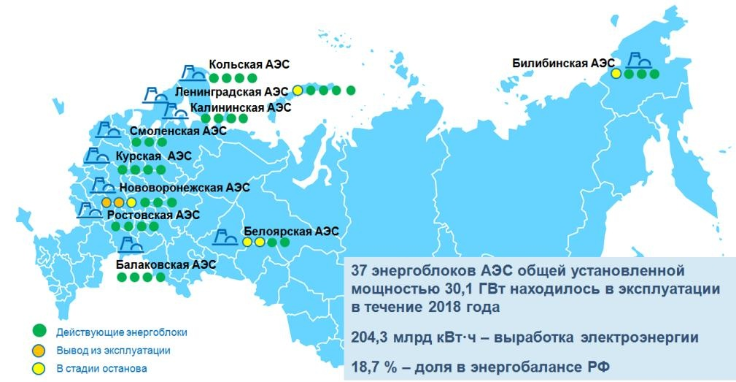

میزان تولید برق در نیروگاه‌های هسته‌ای روسیه در نیمه اول سال 2021 بالغ بر 4/110 میلیارد کیلووات ساعت بوده است که 02/100٪ برنامه هدف بوده است. در سال 2020، میزان تولید برق در شش ماه اول سال 2/103 میلیارد کیلووات ساعت بود. به این ترتیب، در مقایسه با سال گذشته، میزان تولید برق در نیروگاه‌های هسته‌ای 9/6 درصد افزایش داشته است.

ضریب ظرفیت نصب بهینه در نیمه اول سال 23/83 درصد بوده است.

در ژوئن 2021، نیروگاه‌های هسته‌ای روسیه 646/17 میلیارد کیلووات ساعت برق تولید کردند که 2/1 میلیارد کیلووات ساعت بیشتر از سال گذشته است.

در حال حاضر، سهم انرژی هسته‌ای در تولید برق روسیه بیش از 20٪ است.

<https://www.rosatom.ru/journalist/arkhiv-novostey/-rosenergoatom-aes-rossii-v-i-polugodii-2021-goda-uvelichili-vyrabotku-na-7/>

**\* کارخانه ЛМЗ روسیه اولین توربین کم سرعت روسی را برای راکتور VVER-TOI تولید کرد. (وب‌سایت اتم اینفو 2021/07/02)**

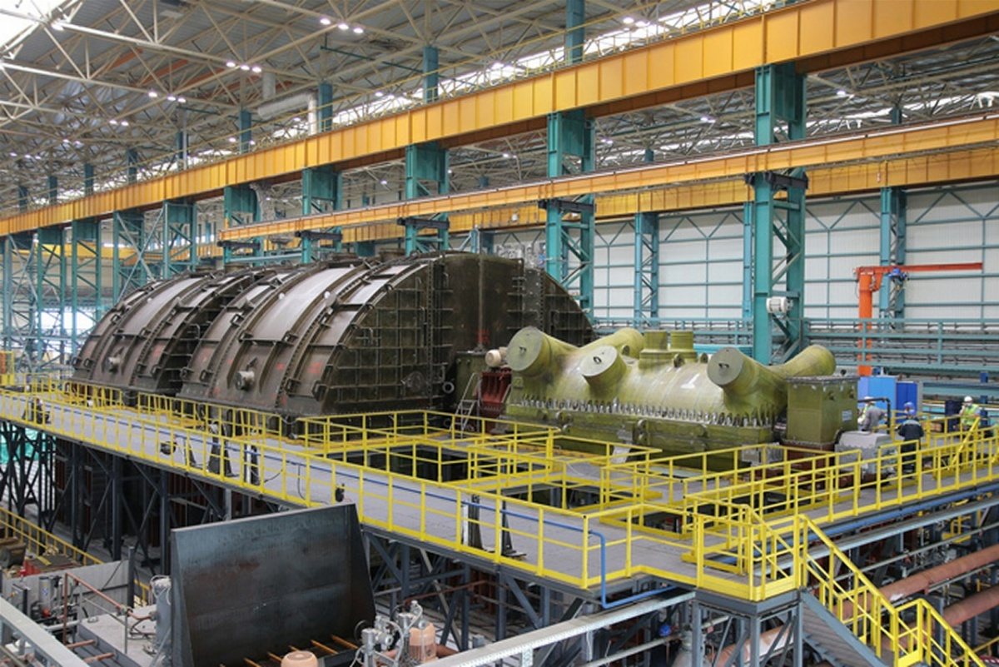

در کارخانه ЛМЗ، آزمایشات نمونه اولیه یک توربین کم سرعت با توان 1255 مگاوات با موفقیت انجام شد. تسلط بر این فناوری، کارخانه ЛМЗ را به تنها شركت در جهان تبدیل كرده است كه در حال حاضر توربین‌های بخار قدرتمندی را در دو نسخه پرسرعت و کم سرعت تولید می‌كند.

بر اساس تجربه ایجاد توربین‌های بخار پر سرعت و دستاوردهای پیشرفته علمی، چندین سال است که ЛМЗ پروژه‌ای را برای توسعه و تولید توربین کم سرعت با ظرفیت 1255 مگاوات انجام می‌دهد. این شرکت به طور مداوم مجموعه‌ای از کارهای تحقیقاتی، تولید، توسعه و آزمایش تجهیزات جدید را در استندهای آزمایشی اجرا کرده است.

این توربین با در نظر گرفتن الزامات پروژه نوآورانه VVER-TOI و مطابق با الزامات و استاندارهای لازم، تحت حمایت و پشتیبانی شرکت روس‌اتم، توسط مهندسین ЛМЗ طراحی و ساخته داده شده است.

<http://www.atominfo.ru/newsz03/a0812.htm>

**\* شرکت EDF فرانسه و شرکت انرژی اتمی امارات (ENEC) از برنامه‌های مشترک توسعه فناوری‌های تولید "هیدروژن سبز" در نیروگاه‌های هسته‌ای خبر دادند. (وب‌سایت انرژی اتمی روسیه 2021/07/02)**

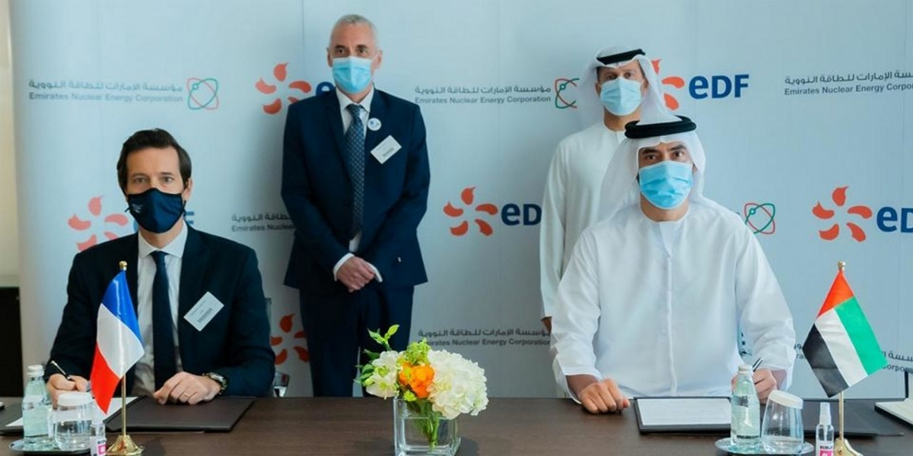

شرکت انرژی اتمی امارات (ENEC) و شرکت EDF فرانسه از برنامه‌های همکاری مشترک در زمینه تحقیق و توسعه فناوری‌های هسته‌ای تحت یک تفاهم نامه جدید، که شامل تحقیق و توسعه فناوری تولید "هیدروژن" در نیروگاه‌های هسته‌ای نیز می‌شود، خبر دادند.

احمد آل مزروعی، معاون تحقیق و توسعه ENEC و لوران کلمنت، مدیرعامل EDF Middle East، این تفاهم‌نامه همکاری را با عنوان E-FUSION در دبی را امضا کردند.

این شرکت اماراتی گفت که این همکاری بخشی از تعهد ENEC برای توسعه صنعت انرژی هسته‌ای امارات، حمایت از نوآوری، تولید برق پاک و مبارزه با تغییرات آب و هوایی است.

شرکت ENEC گفت: طبق این تفاهم‌نامه، برنامه‌ریزی شده است که با به اشتراک گذاشتن تجارب بین‌المللی و آخرین تحولات در بخش انرژی هسته‌ای و بررسی امکان تولید هیدروژن از انرژی هسته‌ای بدون کربن، همکاری استراتژیک بین دو سازمان افزایش یابد.

اولین واحد از چهار واحد APR-1400 کره‌ای در نیروگاه هسته‌ای باراکا امارات، عملیات تجاری را در سال 2021 آغاز کرد. بارگذاری سوخت در واحد شماره 2، که در حال آماده‌سازی برای راه‌اندازی است، به اتمام رسیده است، و واحد‌های شماره 3 و 4 در مراحل نهایی ساخت هستند و به ترتیب 94 و 89 درصد پیشرفت داشته‌اند.

<https://www.atomic-energy.ru/news/2021/07/02/115197>

**\* شرکت АЭМ-технологии، 7/9 میلیارد روبل برای نوسازی کارخانه‌های اتماش و پتروزاودسکماش سرمایه‌گذاری خواهد کرد. (وب‌سایت انرژی اتمی روسیه 2021/07/05)**

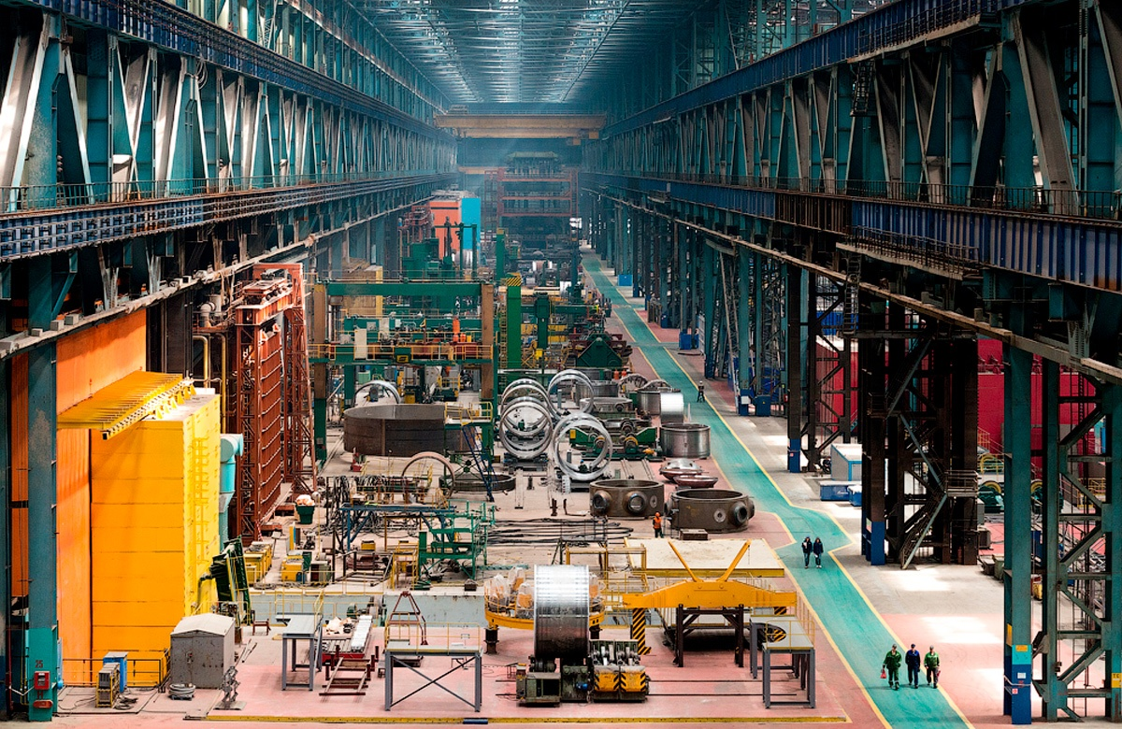

شرکت АЭМ-технологии (بخشی از شرکت اتم‌انرگوماش)، اعلام کرد که در سال‌های 2023-2021، 7/9 میلیارد روبل برای نوسازی تجهیزات خط تولید، سرمایه‌گذاری خواهد کرد. این شرکت گفت، برنامه سرمایه گذاری АЭМ-технологии برای سه سال آینده 6/1 برابر بیشتر از میزان سرمایه‌گذاری در سه سال گذشته (2020-2018) و تقریبا 6 برابر بیشتر از برنامه سرمایه‌گذاری برای دوره 2017-2015 است.

شرکت АЭМ-технологии تنها شرکتی در روسیه است که مجموعه کاملی از تأسیسات هسته‌ای (راکتور هسته‌ای و تجهیزات مرتبط با آن) را برای نیروگاه‌های هسته‌ای تولید می‌کند. برنامه سرمایه‌گذاری تا سال 2023 نوسازی تجهیزات‌های کلیدی خط تولید کارخانه‌های اتماش و پتروزاوودسکماش را فراهم می‌کند.

در حال حاضر شرکت روس‌اتم مشغول ساخت سه واحد نیروگاه هسته‌ای جدید در روسیه (دو واحد در نیروگاه هسته‌ای کورسک با ظرفیت کل 5/2 گیگاوات و یک واحد هم پروژه راکتور نوترون سریع Брест-ОД-300 با توان 300 مگاوات) و 35 واحد در خارج از کشور است.

<https://www.atomic-energy.ru/news/2021/07/05/115208>

**\* نیروگاه هسته‌ای لنینگراد در ژوئن 2021 با ثبت رکوردی جدید موفق شد 73٪ ازبرق سنت‌پترزبورگ و منطقه لنینگراد را تأمین کند. (وب‌سایت انرژی اتمی روسیه 2021/07/08)**

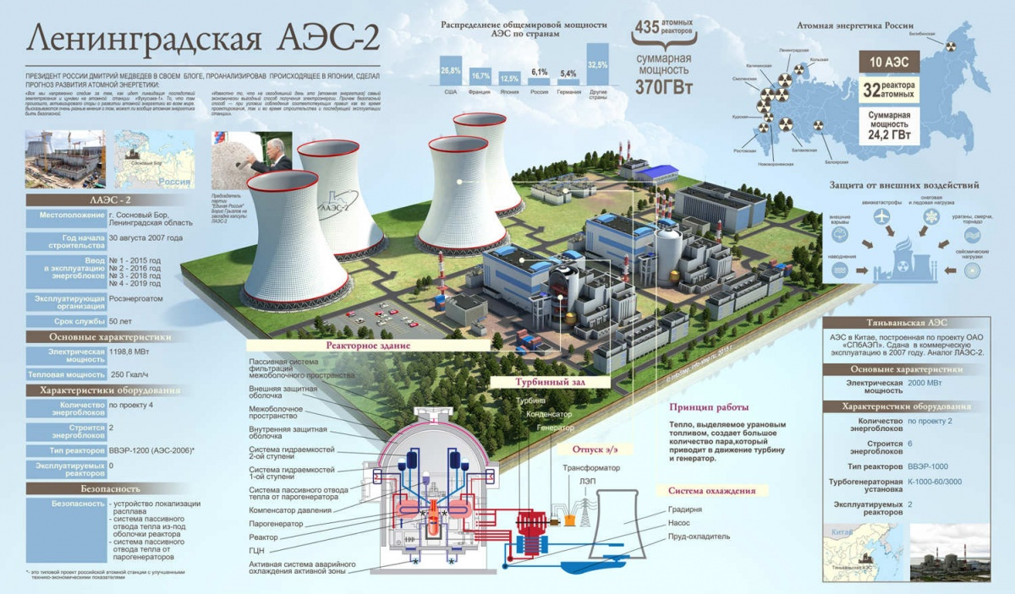

سهم نیروگاه هسته‌ای لنینگراد در تامین برق سنت‌پترزبورگ و منطقه لنینگراد در ژوئن 2021 بالغ بر 04/73 درصد بوده است. نیروگاه هسته‌ای لنینگراد در کنار سایر نیروگاه‌ها باعث شد تا آماده‌سازی‌های لازم برای فصل جدید گرما انجام شود و در روزهای اوج مصرف، به دلیل غیر طبیعی بودن و گرمای بیش از حد هوا در 22 و 23 ژوئن، مشکلی در تامین برق وجود نداشته باشد.

در مجموع، برای نیمه اول سال 2021، سهم نیروگاه هسته‌ای لنینگراد در تأمین برق سنت‌پترزبورگ و منطقه لنینگراد به 3/52٪ بوده است.

علاوه بر این، نیروگاه‌های سیستم انرژی متحد شمال غربی برای نیمه اول سال 2021 در مجموع 57 میلیارد و 3/587 میلیون کیلووات ساعت برق تولید کردند. سهم تولید برق نیروگاه‌های هسته‌ای در این منطقه (کولا و لنینگراد) در این دوره به 18 میلیارد و 599 میلیون کیلووات ساعت رسید، یعنی 3/32 درصد از کل برق منطقه شمال غربی.

<https://www.atomic-energy.ru/news/2021/07/08/115311>

**\* به گفته پیتر سیارتو، وزیر امور خارجه مجارستان، احتمالا ساخت واحدهای جدید نیروگاه هسته‌ای Paksh در سال 2029 به پایان می‌رسد. (وب‌سایت انرژی اتمی روسیه 2021/07/08)**

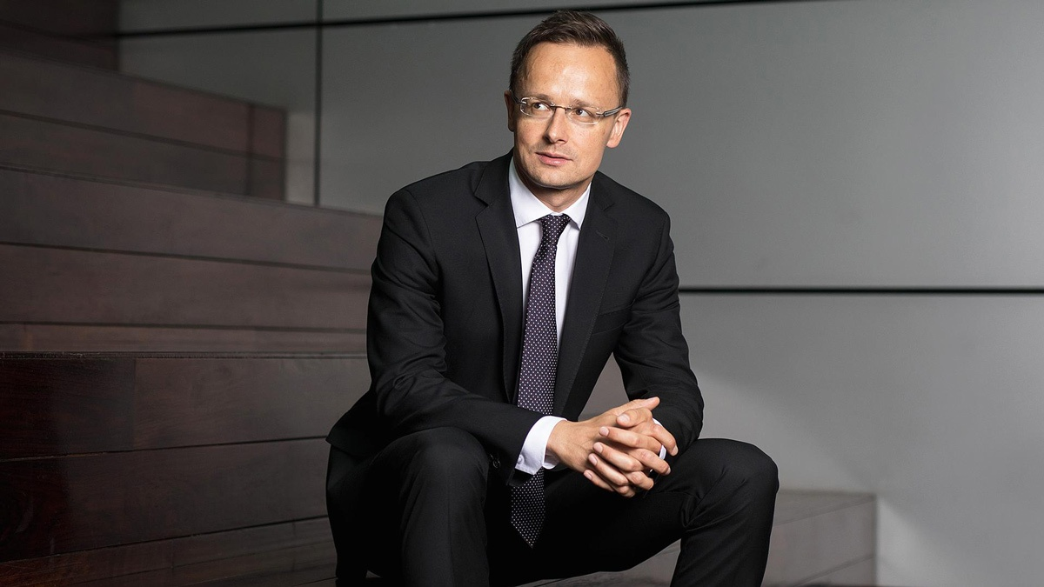

پیتر سیارتو، وزیر امور خارجه مجارستان، پیش‌بینی می‌کند که ساخت واحدهای جدید نیروگاه هسته‌ای Paksh با مشارکت شرکت روس‌اتم تا سال 2029 به پایان برسد.

وی گفت: برخی از فعالیت‌های ساختمانی در حال حاضر آغاز شده است. در واقع ساخت و سازهای مقدماتی در حال انجام است. درخواست مجوز سال گذشته ارسال شده است و نظام ایمنی هسته‌ای قرار است تا اکتبر سال جاری تصمیم‌گیری کند. می‌توان پیش‌بینی کرد که همه چیز طبق برنامه پیش برود. البته ما دوست داریم که ساخت این واحدها در اسرع وقت به پایان برسد، اما می‌دانیم که ساخت نیروگاه هسته‌ای کاری جدی و پیچیده است. با درنظر گرفتن یک دوره واقع‌بینانه می‌توان گفت که کار این واحدها در سال 2029 به پایان خواهد رسید.

روسیه و مجارستان در مورد ساخت دو واحد جدید در نیروگاه هسته‌ای Paksh در ژانویه 2014 توافق کردند. مسکو برای این پروژه وام دولتی تا سقف 10 میلیارد یورو به بوداپست می‌دهد. کل سرمایه‌گذاری بیش از 5/12 میلیارد یورو نخواهد بود.

<https://www.atomic-energy.ru/news/2021/07/08/115318>

**\* شرکت ملی هسته‌ای چین (CNNC) فناوری استریلیزاسیون با اشعه را برای غذاهای وارداتی برای مبارزه با ویروس کرونا توسعه می‌دهد. (وب‌سایت اتم‌اینفو 2021/07/03)**

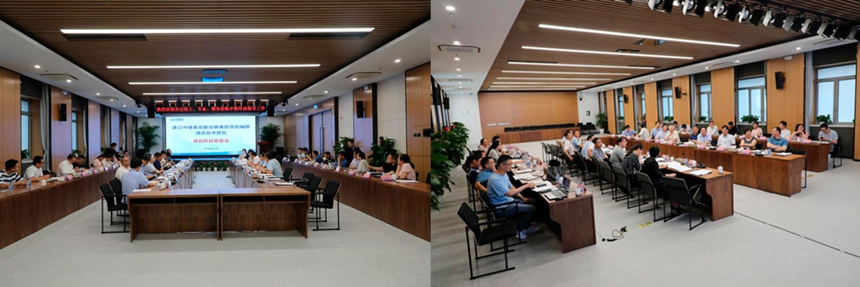

چین اولین مرحله از پروژه تحقیقاتی "پیشگیری و کنترل COVID-19 برای مواد غذایی منجمد وارداتی با استفاده از فناوری استریلیزاسیون با اشعه" را به پایان رسانده است.

این پروژه توسط انستیتو حفاظت در برابر تابش (China Isotope & Radiation Corporation-CIRP)، كه بخشی از شرکت ملی هسته‌ای چین است، هدایت و رهبری می‌شود.

شرکت Nuctech، انستیتوی میكروبیولوژی آكادمی علوم چین، دانشگاه تسینگوا و تعدادی از سازمان‌های دیگر نیز در این پروژه شركت دارند.

نتایج مرحله اول در اواخر ژوئن 2021 ممیزی کنترل کیفیت فناوری اطلاعات و CNNC را گذرانده است.

یکی از مهمترین مولفه‌های استراتژی پیشگیری از COVID-19، کنترل زنجیره‌های تامین مواد غذایی منجمد است که طی آن بسته‌بندی‌های خارجی به طور گسترده ضد عفونی می‌شوند.

از فناوری‌های مختلفی برای ضدعفونی کردن استفاده می‌شود. از جمله پردازش شیمیایی، استریلیزاسیون با اشعه ماوراء بنفش و استریلیزاسیون با اشعه.

روش استریلیزاسیون با اشعه نسبت به دو روش دیگر از نظر عمق نفوذ در هنگام پردازش و حجم زباله تولید شده، دارای مزایای فنی آشکاری است. مشکلات اصلی که مانع معرفی این روش می‌شود، تعیین دوزهای مورد نیاز تابش و تأثیر آنها بر مواد غذایی است.

<http://atominfo.ru/newsz03/a0824.htm>

**\* آژانس بین‌المللی انرژی اتمی، جوانان زیر 35 سال را به شرکت در چالش بدون کربن دعوت می‌کند. (وب‌سایت انرژی اتمی روسیه 2021/07/02)**

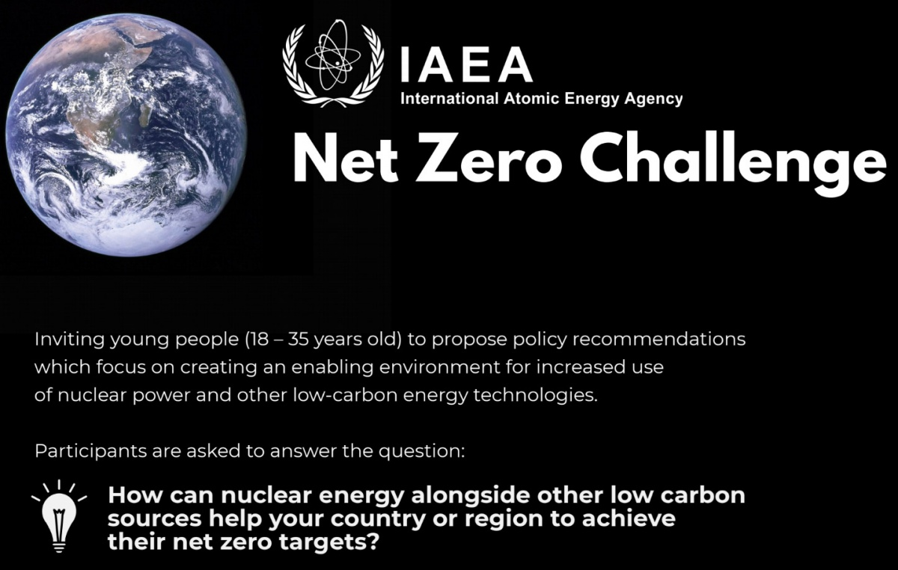

آژانس بین‌المللی انرژی اتمی اعتقاد دارد که برای انتقال سریع به اقتصاد بدون کربن، نیاز به پیشنهادهای خاص و نوآورانه است و جوانان باید در این موضوع شرکت کنند. هدف چالش جدید آژانس بین‌المللی انرژی اتمی با عنوان Net Zero Challenge تشویق جوانان برای شرکت در فعالیت‌های مربط به سیاست‌های آینده انرژی است.

این مسابقه، از جوانان بین 18 تا 35 سال دعوت می‌کند که پیشنهادهای خود را با هدف ایجاد یک فضای قابل دستیابی برای استفاده گسترده از انرژی هسته‌ای و سایر فناوری‌های انرژی کم کربن ارائه دهند. به طور خاص، پیشنهاد می‌شود با استفاده از سیاست‌های دقیق فناوری و اقتصادی به این سوال پاسخ داده شود: "چگونه انرژی هسته‌ای، همراه با سایر منابع کم کربن، می‌تواند به کشور یا منطقه شما کمک کند تا به هدف کربن صفر برسید؟".

برای دریافت اطلاعات بیشتر می‌توانید به وب‌سایت <https://www.iaea.org/about/organizational-structure/department-of-nuclear-energy/division-of-planning-information-and-knowledge-management/iaea-net-zero-challenge> مراجعه کنید.

<https://www.atomic-energy.ru/news/2021/07/02/115198>

**\* اتماش ساخت کالکتورهای واحد شماره 2 نیروگاه هسته‌ای کورسک-2 را به پایان رساند. (وب‌سایت اتم‌انرگوماش 2021/07/02)**

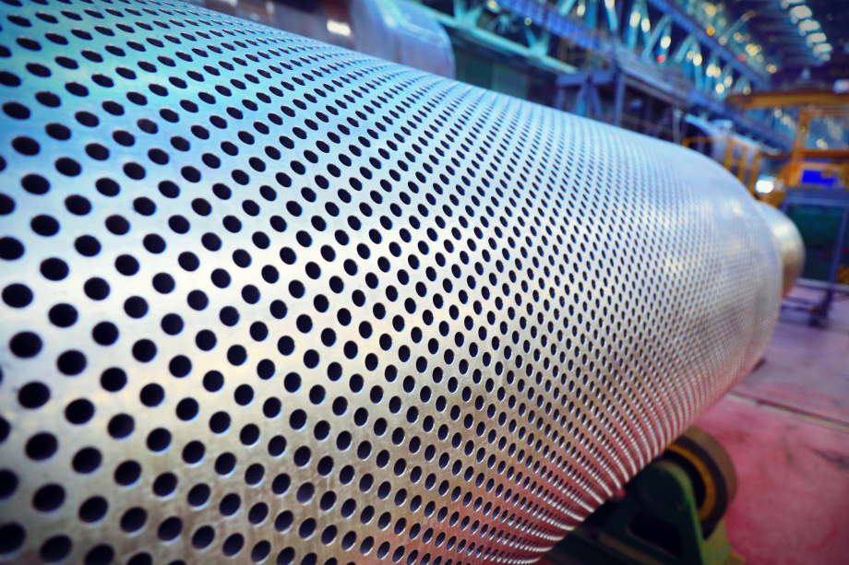

کار ساخت دو کالکتور نیروگاه هسته‌ای کورسک-2 در کارخانه والگودنسک شرکت АЭМ-технологии به پایان رسیده است.

کالکتورهای مدار اول از اجزای مولد بخار هستند. ارتفاع این کالکتورها 5 متر، حداکثر قطر بیش از 1 متر و وزن آن 16 تن است. مرحله اصلی در ساخت کالکتورها، حفر 10978 سوراخ است.

در راکتور VVER-TOI طرحی جدید درنظر گرفته شده است. در این طرح، کالکتور بخار در قسمت فوقانی مولد بخار قرار ندارد. بخار از لوله‌ای خارج می‌شود که مستقیماً به خط بخار متصل است. طول مولد بخار یک متر افزایش یافته است و 15 متر است، و قطر آن بیش از 4 متر است.

پروژه VVER-TOI همچنین چیدمان جدیدی از تجهیزات در نیروگاه‌های هسته‌ای را در نظر گرفته است. مولدهای بخار در دو ردیف، و در هر ردیف دو مولد بخار پشت سر هم قرار می‌گیرند. در پروژه‌های قبلی، مولدهای بخار در کنار یکدیگر در اطراف راکتور قرار داشتند.

<https://aem-group.ru/mediacenter/news/atommash-zavershil-izgotovlenie-kollektorov-dlya-vtorogo-energobloka-kurskoj-aes-2.html>

**\* کمیسیون تنظیم مقررات هسته‌ای ایالات متحده آمریکا مقدمات تمدید مجوزهای نیروگاه‌های هسته‌ای به مدت 40 سال را به حالت تعلیق درآورد. (وب‌سایت انرژی اتمی روسیه 2021/07/05)**



کمیسیون تنظیم مقررات هسته‌ای ایالات متحده آمریکا (NRC) تصمیم گرفته است که بررسی تغییراتی را که به اپراتورهای نیروگاه‌های هسته‌ای اجازه می‌دهد که مجوز بهره‌برداری برای 40 سال تمدید شود را متوقف کنند. تمدید 40 ساله به معنی عمر بهره‌برداری 100 ساله راکتورها است. با این وجود NRC، از جمله "توصیه می‌شود كه ارزیابی‌های بیشتری برای حل این چالش كه آیا راكتورها می‌توانند 100 سال كار كنند" استفاده کرده است.

کمیسیون NRC گفت: برای روند تمدید مجوز بهره‌برداری راکتور، از دوره‌های تجدید 20 ساله استفاده خواهد شد. طی چند سال گذشته، تقریباً تمام نیروگاه‌های هسته‌ای فعال ایالات متحده آمریکا تقاضای تمدید 20 ساله را داشته‌اند و پس از رعایت استانداردهای سختگیرانه ایمنی مجوز تمدید به آن‌ها داده شده است. ما در حال بررسی این موضوع بودیم كه به بهره‌برداران نیروگاه‌های هسته‌ای اجازه دهیم که مجوزهای بهره‌برداری را برای 40 سال تمدید كنند، و در اوایل سال جاری جلسه عمومی در مورد این موضوع برگزار كردیم. همچنین پیشنهاداتی برای افزایش بازرسی‌ها و نظارت‌های مربوط به تمدید ارائه دادیم.

از آنجا که بیش از 90٪ راکتورهای حال حاضر مجوز بهره‌برداری را تا 60 سال تمدید کرده‌اند، در صورت تمدید 40 ساله، عمر آن‌ها به 100 سال می‌رسد.

<https://www.atomic-energy.ru/news/2021/07/05/115227>

**\* شرکت فرانسوی Orano قراردادهایی را برای استخراج، تبدیل و غنی‌سازی اورانیوم با کمپانی‌های برق جهانی به ارزش بیش از 380 میلیون یورو امضا کرده است. (وب‌سایت انرژی اتمی روسیه 2021/07/06)**

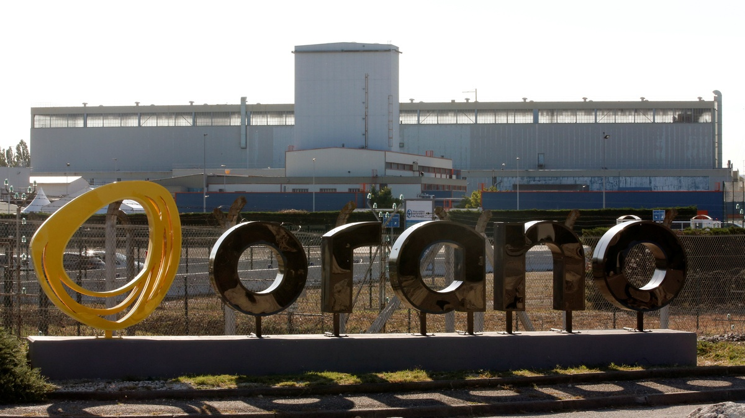

شرکت فرانسوی Orano در تاریخ 5 ژوئیه اعلام کرد که سفارشاتی به ارزش بیش از 380 میلیون یورو از مشتریان خود در کشورهای مختلف، به ویژه ایالات متحده آمریکا، اروپا و آسیا، برای استخراج اورانیوم و دیگر فعالیت‌های مختلف در مراحل اولیه چرخه سوخت هسته‌ای دریافت کرده است.

این قراردادها شامل تهیه چندین هزار تن اورانیوم و همچنین خدمات تبدیل و غنی‌سازی است.

پاتریک چمپالون، معاون ارشد بخش فروش و بازاریابی Orano، گفت: این قراردادها نشان‌دهنده اعتماد مشتریان به Orano است. این قراردادها اطمینان می‌دهد که اورانیوم برای طولانی مدت برای مشتریان ما تامین خواهد شد. این موفقیت‌ها همچنین نشان دهنده ارتباط نزدیک ما با مشتریان در سراسر جهان و همچنین تلاش تیم‌ Orano برای حفظ بالای تولید و اعتماد، حتی در شرایط همه‌گیری ناشی از ویروس کرونا است.

<https://www.atomic-energy.ru/news/2021/07/06/115278>

**\* شرکت نیجریه‌ای Transcorp Energy پیشنهاد ساخت نیروگاه‌های هسته‌ای کوچک پروژه OPEN100 را به دولت ارائه داد. (وب‌سایت انرژی اتمی روسیه 2021/07/06)**



شرکت Transcorp Energy، بخشی از Transnational Corp. of Nigeria Plc، قصد دارد پروژه‌های نیروگاه کوچک هسته‌ای در نیجریه را به عنوان یک منبع جایگزین انرژی برای بهبود دسترسی عمومی به برق توسعه دهد.

این شرکت در بیانیه‌ای اعلام کرد که نیروگاه‌های هسته‌ای کوچک OPEN100 قرار است "یک راه حل ارزان‌تر و ساده‌تر" برای تولید برق پایدار و قابل اعتماد این کشور باشد.

طبق گزارش بانک جهانی، فقط حدود 55٪ از جمعیت این کشور به برق دسترسی دارند. این طرح به دولت ارائه شده است.

وزیر علوم و فناوری نیجریه، اوگبونایا اونو، کمیته‌ای از نمایندگان Transcorp و نمایندگان دولت را برای مدیریت این پروژه تشکیل داده است.

<https://www.atomic-energy.ru/news/2021/07/06/115279>

**\* شرکت Westinghouse و Energoatom در مورد ساخت واحدهای جدید AP1000 در اوکراین گفتگو کردند. (وب‌سایت انرژی اتمی روسیه 2021/07/06)**

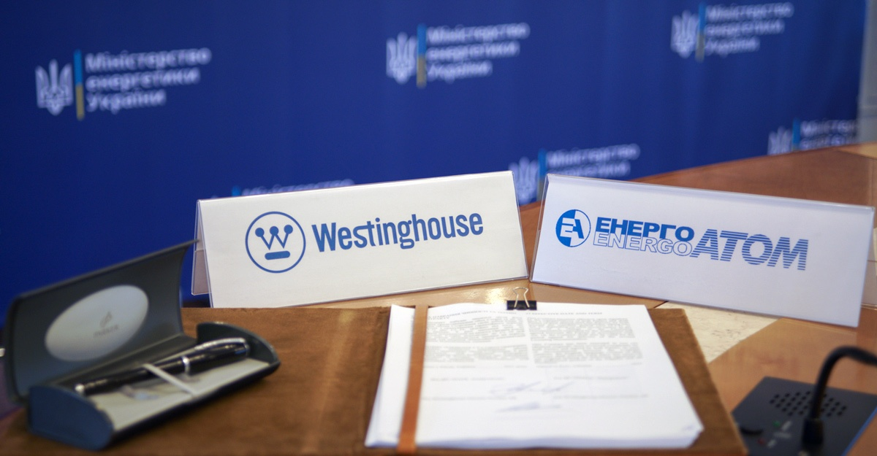

پیتر کوتین مدیر کل Energoatom و الیاس گدئون معاون بخش فعالیت‌های تجاریWestinghouse Electric Company در مورد ساخت واحدهای جدید نیروگاه هسته‌ای در اوکراین با استفاده از راکتورهای AP1000 بحث و تبادل نظر کردند.

به گفته سرویس مطبوعاتی Energoatom، در جریان مذاکرات انجام شده در کیف در 29 ژوئن، طرفین توافق کردند که یک کارگروه مشترک تشکیل دهند.

شرکت Energoatom خاطرنشان کرد که استفاده از راکتور آمریکایی AP1000 در دراز مدت این شرکت را قادر می‌سازد تا سطح بالایی از ایمنی و عملکرد قابل اطمینان تولید انرژی هسته‌ای و احترام به محیط‌زیست را فراهم کند. راکتور AP1000 یک راکتور نسل سوم با توان حدود 1100 مگاوات است.

همانطور که گزارش شده، شرکت‌های Energoatom و Westinghouse از سال 2000 در زمینه تأمین سوخت هسته‌ای همکاری می‌کنند.

در سال 2014، یوری نداشکوفسکی، رئیس سابق Energoatom، خاطرنشان کرد که اوکراین در حال بررسی امکان ساخت واحد چهارم نیروگاه هسته‌ای اوکراین جنوبی بر اساس یک طرح غربی، از جمله طرح‌های Westinghouse، AREVA، KEPCO است.

<https://www.atomic-energy.ru/news/2021/07/06/115274>

**\* شرکت روس‌اتم آماده مذاکره در مورد همکاری برای ساخت نیروگاه هسته‌ای بالتیک است. (وب‌سایت اتم اینفو 2021/07/07)**

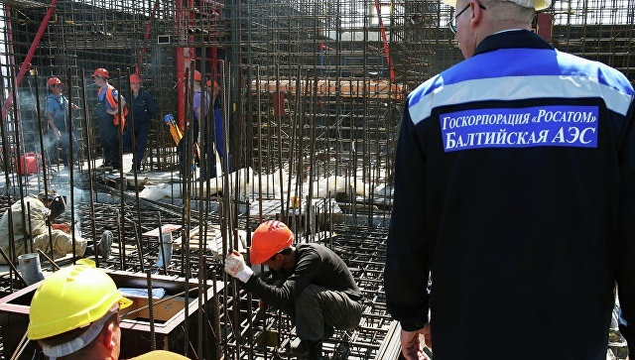

شرکت روس‌اتم آماده گفتگو با سرمایه‌گذاران برای ساخت پروژه نیروگاه هسته‌ای بالتیک است.

این موضوع به خبرنگاران در شرکت روس‌اتم گزارش شد. روس‌اتم اشاره کرد: علاقه سرمایه‌گذاران در این پروژه‌ها بیانگر چشم‌انداز تقاضای زیاد صنعت و مردم برای یک منبع پایدار برق با هزینه قابل پیش‌بینی برای هر کیلووات ساعت است.

پیش از این گزارش شده بود که شرکت خصوصی لهستانی ZE PAK علاقه خود را برای سرمایه‌گذاری در تکمیل ساخت نیروگاه هسته‌ای منطقه کالینینگراد، با هدف کنار گذاشتن ذغال‌سنگ در بخش انرژی و جستجوی انرژی پاک، از جمله انرژی هسته‌ای، ابراز کرده است.

طبق اطلاعات غیررسمی پورتال تحلیلی Polityka Insight، شرکت مجارستانی MVM، بزرگترین تولید کننده انرژی در مجارستان و بهره‌بردار نیروگاه هسته‌ای Paksh، ممکن است شریک طرف لهستانی شود.

نیروگاه هسته‌ای بالتیک از پروژه‌های نسل سوم و یک پروژه امیدوارکننده انرژی در منطقه است که در تأمین تقاضای برق بدون انتشار CO2 کمک می‌کند و در نتیجه، برنامه‌های اتحادیه اروپا برای کربن‌زدایی را عملی می‌کند.

<http://www.atominfo.ru/newsz03/a0831.htm>

**\* نسخه‌برداری از پروژه وزارت انرژی ایالات متحده آمریکا در بهینه‌سازی واحد دوم نیروگاه هسته‌ای Zaporizhzhya می‌تواند 1000 مگاوات ظرفیت تولید جدید به اوکراین اضافه کند. (وب‌سایت انرژی اتمی روسیه 2020/07/07)**

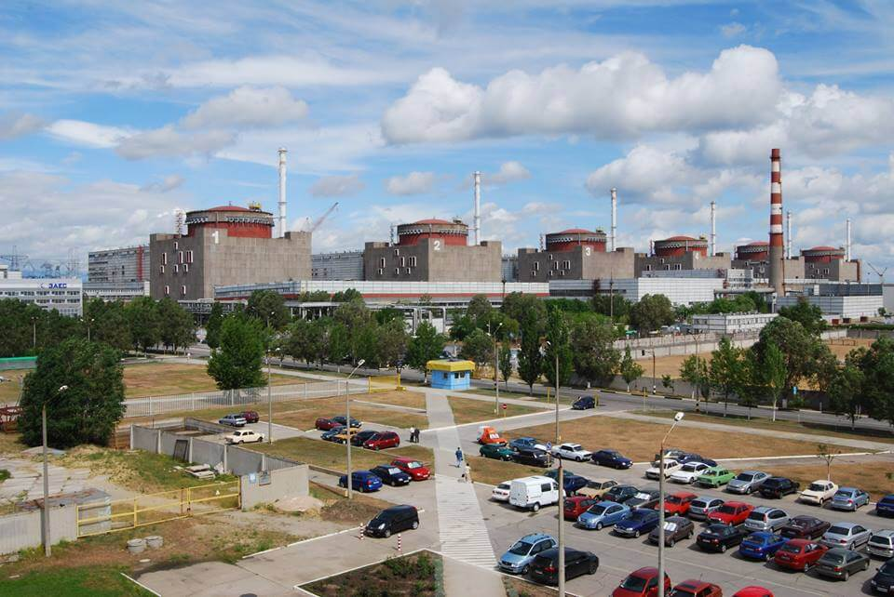

وزارت انرژی ایالات متحده آمریکا (DoE) گفت، بهینه‌سازی واحد دوم نیروگاه هسته‌ای Zaporizhzhya در اوکراین می‌تواند منجر به اضافه شدن 1000 مگاوات ظرفیت تولید شود. وزارت انرژی ایالات متحده آمریکا با آزمایشگاه ملی آرگون و شرکت اوکراینی NT-Engineering همکاری می‌کند تا به Energoatom در بهبود رویکردهای نگهداری و بهره‌برداری نیروگاه هسته‌ای کمک کند.

تیم این پروژه، بهینه‌سازی راکتور و سیستم‌های نگهداری آن را ارزیابی کردند تا مشخص کنند چه فعالیت‌هایی می‌توانند به صورت ایمن در حین بهره‌برداری و کارکرد راکتور انجام شوند و منتظر خاموش شدن راکتور برای سوخت‌گذاری و تعمیرات نباشند. این پروژه همچنین شامل آموزش مسئولین و نهادهای نظارتی اوکراین در مورد رویکرد جدید مدیریتی و نحوه نسخه‌برداری از این فرآیندها در 12 واحد VVER-1000 دیگر در سراسر اوکراین بود.

وزارت انرژی ایالات متحده آمریکا اظهار داشت: با بهینه‌سازی عملیات و روش‌های نگهداری راکتورهای اوکراین، این کشور می‌تواند تعداد روزهایی که راکتورها در حال کار هستند را به میزان قابل توجهی افزایش دهد. ایالات متحده چندین دهه است که از رویکردهای بهینه‌سازی استفاده می‌کند، و به لطف کمک آن‌ها راکتورهای ما بیش از 92٪ از زمان را در طول سال کار می‌کنند. با انتقال این دانش به اوکراین، این کشور بالقوه می‌تواند تولید انرژی هسته‌ای سالانه خود را 10٪ افزایش دهد.

<https://www.atomic-energy.ru/news/2021/07/07/115309>

**\* آژانس بین‌المللی انرژی اتمی دعوت می‌کند تا در کنفرانس حمل و نقل ایمن مواد هسته‌ای و رادیواکتیو در دسامبر شرکت کنید. (وب‌سایت انرژی اتمی روسیه 2021/07/05)**



سالانه حدود 20 میلیون محموله مواد هسته‌ای و رادیواکتیو برای پاسخگویی به تقاضای روزافزون استفاده صلح‌آمیز از فناوری هسته‌ای در سراسر جهان جا به جا می‌شود. کنفرانس بین‌المللی حمل و نقل ایمن مواد هسته‌ای و رادیواکتیو از 13 تا 17 دسامبر 2021 در وین برگزار می‌شود. با تمدید مهلت ارسال، علاقه‌مندان می‌توانند تا 15 ژوئیه 2021 خلاصه مقالات خود را ارسال کنند.

رعایت استانداردهای ایمنی، دولت‌ها را ملزم به ایجاد و حفظ زیرساخت‌های ایمنی حمل و نقل مطمئن، کارآمد و موثر می‌کند. این کنفرانس شش موضوع را در این زمینه بررسی خواهد کرد که فرصتی را برای شرکت‌کنندگان فراهم می‌کند تا تجربیات خود را به اشتراک بگذارند و آخرین روندها را مورد بحث قرار دهند: مقررات بین‌المللی ایمنی حمل و نقل، چارچوب نظارتی ملی برای حمل مواد هسته‌ای و رادیواکتیو، چشم‌انداز صنعت برای اجرای الزامات نظارتی در زمینه ایمنی حمل و نقل، ثبات رژیم ذخیره‌سازی و ایمنی، فناوری‌های نوین، همکاری بین‌المللی و رویکردهای منطقه‌ای.

در طول این رویداد، شرکت‌کنندگان این فرصت را خواهند داشت که درک خود را از مسائل مربوط به امنیت حمل و نقل تعمیق بخشند و همچنین با یکدیگر تعامل کنند تا بهترین رویکردها را برای توسعه زیرساخت‌های نظارتی در این زمینه تبادل کنند.

کسانی که مایل به ارائه مقاله در این کنفرانس هستند باید چکیده 150 کلمه‌ای را در قالب الکترونیکی از طریق سیستم IAEA-INDICO ارسال کنند.

<https://www.atomic-energy.ru/news/2021/07/05/115214>

**\* شرکت ملی هسته‌ای چین (CNNC) اولین کانتینر تولید داخل را برای حمل و نقل سوخت هسته‌ای مصرف شده ساخت. (وب‌سایت انرژي اتمی روسیه 2021/07/05)**

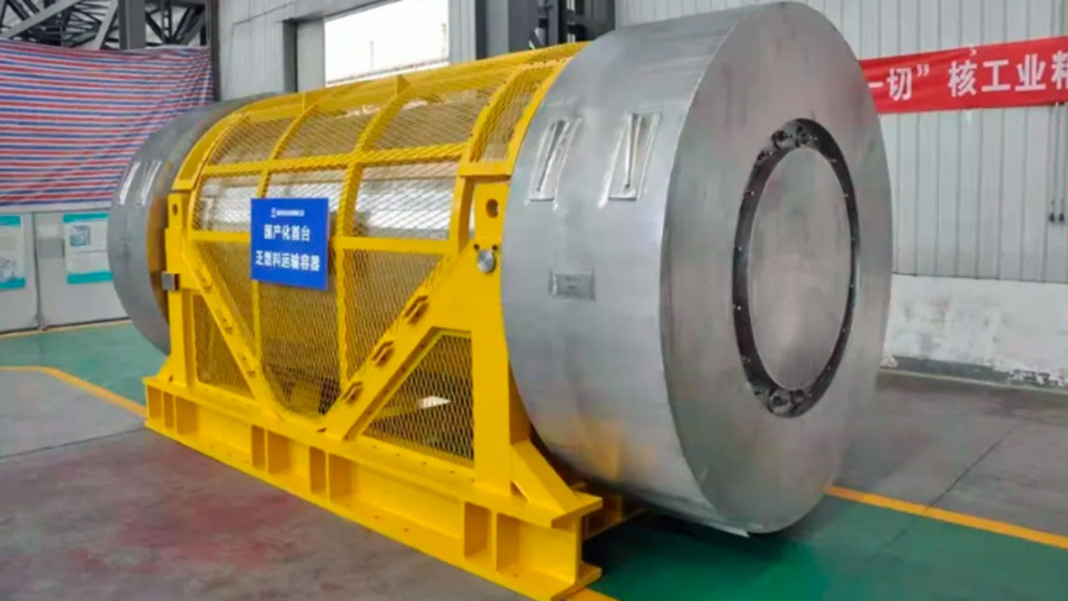

چین نخستین کانتینر 100 تنی تولید داخل را برای حمل و نقل سوخت هسته‌ای مصرف شده ساخت. به گفته شرکت ملی هسته‌ای چین (CNNC)، کانتینر Longzhou-CNSC قادر است 21 مجتمع سوخت مصرف شده را در خود جای دهد. تولید این کانتینر توانایی این شرکت را در حمل و نقل سوخت هسته‌ای مصرف شده تقویت می‌کند.

شرکت ملی هسته‌ای چین گفت: کانتینر Longzhou-CNSC آزمایش‌های ایمنی، از جمله آزمایشات مقاومت در برابر ضربه و مقاومت در برابر آتش، را مطابق با مقررات و استانداردهای ملی پشت سر گذاشته است.

شرکت ملی ایمنی هسته‌ای چین در سال 2017 درخواست شرکت Xi'an Nuclear Equipment Company برای دریافت مجوز ساخت کانتینرهای حمل و نقل سوخت هسته‌ای مصرف شده را تأیید کرد. در آن زمان، این شرکت در حال تولید کانتینر CNFC-3G برای انتقال سوخت تازه (Fresh) بود.

نمونه اولیه کانتینر Longzhou-CNSC تست‌های مربوطه را با موفقیت پشت سر گذاشت و در تاریخ 20 دسامبر 2017 برای تولید انبوه در دستور کار قرار گرفت.

اولین کانتینر Longzhou-CNSC سرانجام در تاریخ 30 ژوئن 2021 از خط تولید خارج شد.

<https://www.atomic-energy.ru/news/2021/07/05/115228>

**\* شرکت‌های GE-Hitachi، Cameco و GNF-A تفاهم‌نامه‌ای برای استقرار و تجاری‌سازی راکتور ماژولار کوچک BWRX-300 امضا کردند. (وب‌سایت انرژی اتمی روسیه 2021/07/07)**

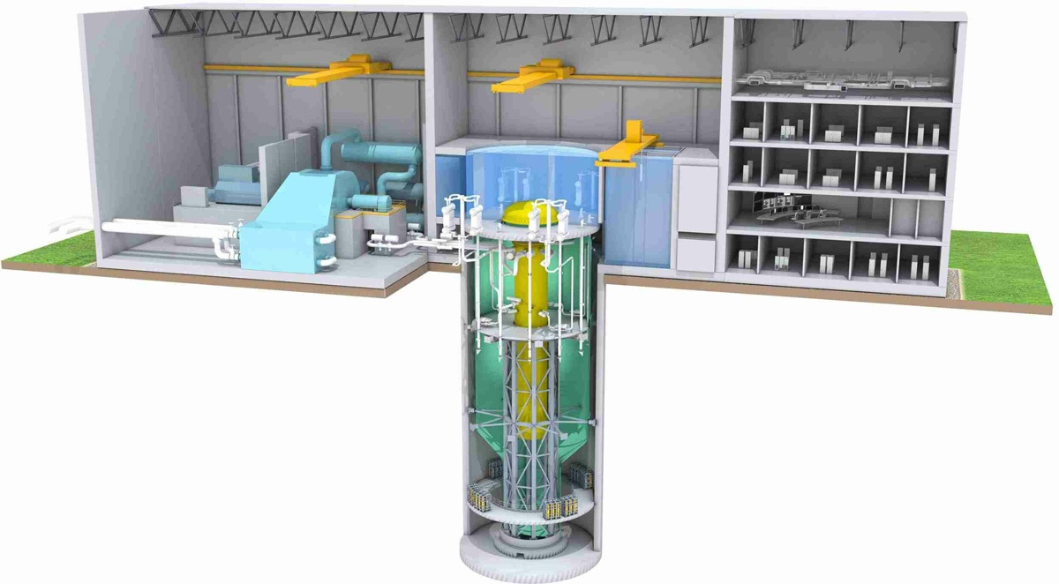

شرکت‌های Cameco، GE Hitachi Nuclear Energy و Global Nuclear Fuel-Americas خبر از امضای تفاهم‌نامه‌ای برای بررسی پیشبرد تجاری‌سازی و استقرار راکتورهای ماژولار کوچک BWRX-300 در کانادا و سراسر جهان دادند.

راکتور BWRX-300 یک راکتور با خنک‌کننده آب با گردش طبیعی آن می باشد. توان این راکتور 300 مگاوات و دارای سیستم‌های ایمنی پسیو است، که از ساختار و طراحی راکتور آب جوشان ESBWR (ساخت شرکت GEH)، که توسط کمیسیون تنظیم مقررات هسته‌ای ایالات متحده آمریکا تایید شده است، استفاده می‌کند. این پروژه در حال حاضر در کمیسیون ایمنی هسته‌ای کانادا تحت بازبینی Vendor Design Review (VDR) قرار دارد.

شرکت Cameco، به عنوان یکی از بزرگترین شرکت‌های استخراج، فرآوری و تبدیل اورانیوم و تولیدکننده پیشرو در سوخت و سایر تجهیزات راکتورهای CANDU، قصد دارد تامین‌کننده اصلی سوخت راکتورهای BWRX-300 باشد.

<https://www.atomic-energy.ru/news/2021/07/07/115308>

**\* دو گروه متخصص، گزارش‌های مربوط به نقش انرژی هسته‌ای در طبقه‌بندی "سبز" را به کمیسیون اروپا ارائه دادند. (وب‌سایت انرژی اتمی روسیه 2021/07/06)**

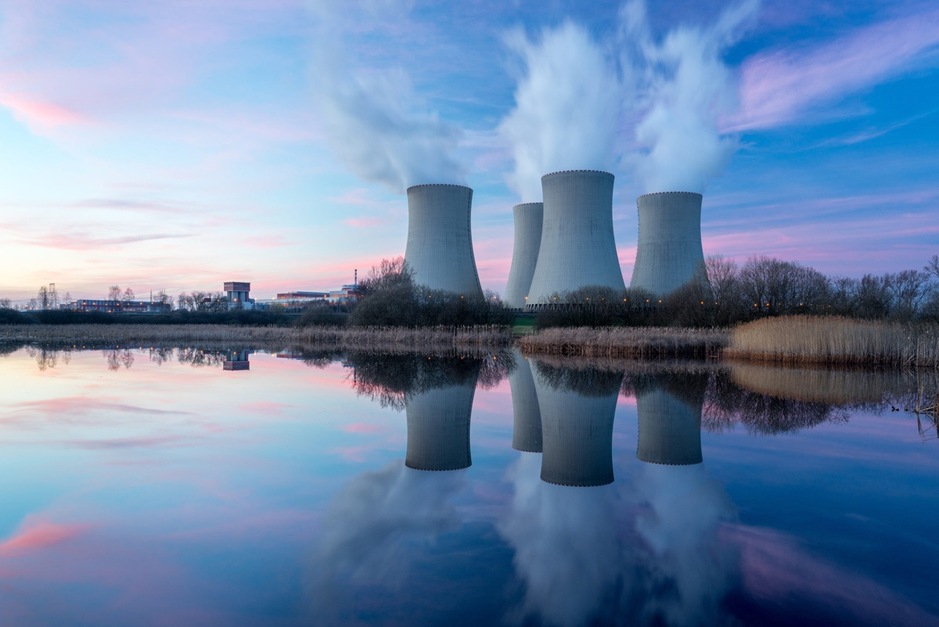

دو گروه متخصص، به سفارش کمیسیون اروپا جهت ارزیابی نقش انرژی هسته‌ای در طبقه‌بندی سرمایه‌گذاری و تامین مالی "سبز"، گزارش‌های خود را در تاریخ 2 ژوئیه منتشر کردند.

به دنبال توافق سیاسی مشترک در مورد مقررات طبقه‌بندی انرژی‌ها، در سال 2020 اتحادیه اروپا تحقیقاتی اساسی را برای ارزیابی اینکه آیا انرژی هسته‌ای باید در طبقه‌بندی فعالیت‌های پایدار زیست‌محیطی در اتحادیه اروپا لحاظ شود، آغاز کرد.

به عنوان اولین گام، مرکز تحقیقات مشترک اتحادیه اروپا (Joint Research Center, JRC) یک گزارش فنی در مورد جنبه‌های مختلف انرژی هسته‌ای، در ارتباط با برنامه "عدم ایجاد صدمات چشمگیر" (do no significant harm, DNSH) تهیه کرد. این گزارش جامع 397 صفحه‌ای نتیجه‌گیری می‌کند که هیچ سندی مبنی بر مضر بودن انرژی هسته‌ای برای سلامتی انسان یا محیط‌زیست نسبت به سایر فناوری‌های تولید برق که قبلاً در طبقه‌بندی انرژی سبز گنجانده شده‌اند، وجود ندارد و اینکه تأثیرات انرژی هسته‌ای از نظر اثرات غیر رادیولوژیکی تا حد زیادی قابل مقایسه با نیروگاه‌های برق-آبی و منابع انرژی آلترناتیو است.

گزارشاتی توسط دو گروه متخصص - گروه کارشناسان حفاظت در برابر اشعه و مدیریت پسماند مطابق با ماده 31 Euratom، و کمیته علمی بهداشت، محیط‌زیست و خطرات نوظهور (SCHEER) تهیه شده است.

گزارش 18 صفحه‌ای کارشناسان حفاظت در برابر اشعه و مدیریت پسماند مطابق با ماده 31 Euratom در 28 ژوئن دریافت شد. این گزارش به طور گسترده یافته‌های گزارش JRC را در مورد حفاظت از مردم در برابر تابش، مدیریت سوخت هسته‌ای مصرف شده و انطباق انرژی هسته‌ای با چارچوب‌های مختلف نظارتی تعیین شده توسط اتحادیه اروپا، تأیید می‌کند.

گزارش 16 صفحه‌ای SCHEER که در 29 ژوئن دریافت شده است، یافته‌های JRC را تا حد زیادی تأیید می‌کند، اما همچنین اشاره می‌کند که چندین یافته وجود دارد که گزارش ناقص است و نیاز به شواهد بیشتری دارد. گروه SCHEER اظهار داشت که یافته‌ها و توصیه‌های گزارش JRC در مورد تماس غیررادیولوژیک، کاملا صحیح و قطعی است، اما چندین یافته وجود دارد که گزارش ناقص است و باید با شواهد اضافی تکمیل شود.

با توجه به معیار DNSH، در بسیاری از موارد (در مورد مقایسه نیروگاه‌های هسته‌ای با سایر فناوری‌های تولید انرژی که قبلاً در طبقه‌بندی سبز گنجانده شده است) یافته‌ها نشان می‌دهد که انرژی هسته‌ای نسبت به حداقل یکی از فناوری‌های مقایسه شده مضرات کمتری دارند. و این از نظر SCHEER، با برنامه DNSH مغایر است. به گفته SCHEER، روش مقایسه‌ای برای اطمینان از "عدم ایجاد صدمات چشمگیر" کافی نیست. هرچند SCHEER به طور کلی با نظر JRC موافق است که نیروگاه‌های هسته‌ای، آسیب جدی به سلامتی انسان یا محیط‌زیست وارد نمی‌کنند، اما باید فعالیت‌های صنعتی مرتبط با آن با معیارهای فنی مربوطه مطابقت داشته باشد.

کمیسیون اروپا گفت که اکنون برای تصمیم‌گیری در مورد گنجاندن انرژی هسته‌ای در طبقه‌بندی سبز، هر سه گزارش (گزارش JRC، گزارش کارشناسان حفاظت در برابر اشعه و مدیریت پسماند مطابق با ماده 31 Euratom و گزارش SCHEER) را در نظر خواهد گرفت.

گزارش کارشناسان حفاظت در برابر اشعه و مدیریت پسماند مطابق با ماده 31 Euratom به آدرس <https://ec.europa.eu/info/sites/default/files/business_economy_euro/banking_and_finance/documents/210630-nuclear-energy-jrc-review-article-31-report_en.pdf> در دسترس است. شایان ذکر است نسخه pdf این گزارش (پیوست-1)، جهت بهره‌برداری لازم به بولتن خبری حاضر الصاق شده است.

گزارش کارشناسان کمیته علمی بهداشت، محیط‌زیست و خطرات نوظهور (SCHEER) نیز به آدرس <https://ec.europa.eu/info/sites/default/files/business_economy_euro/banking_and_finance/documents/210629-nuclear-energy-jrc-review-scheer-report_en.pdf> در دسترس است. شایان ذکر است نسخه pdf این گزارش (پیوست-2)، جهت بهره‌برداری لازم به بولتن خبری حاضر الصاق شده است.

<https://www.atomic-energy.ru/news/2021/07/06/115276>